To Φεστιβάλ Μαθητικού Ραδιοφώνου ως εκπαιδευτικός θεσμός αποτελεί μία τριήμερη γιορτή γνωριμίας και συνεργασίας των σχολείων και βασικός του σκοπός είναι οι μαθητές και οι μαθήτριες να ανακαλύψουν τον κόσμο του ραδιοφώνου ως μέσου ενημέρωσης, έκφρασης και ψυχαγωγίας, μέσα από την υλοποίηση πρωτότυπων δραστηριοτήτων, τόσο κατά τη διάρκεια της σχολικής χρονιάς, όσο και κατά τη διάρκεια του Φεστιβάλ. Μέχρι σήμερα, το Φεστιβάλ έχει «ταξιδέψει» στα Καλάβρυτα, στη Θεσσαλονίκη, στην Αθήνα, στο Ρέθυμνο και στα Τρίκαλα.

Όλα ξεκίνησαν το 1872, τότε που ο σκωτσέζος φυσικός James Clerk Maxwell θεμελίωνε τη θεωρία του Ηλεκτρομαγνητισμού, για να την επιβεβαιώσει λίγα χρόνια αργότερα ο Heinrich Rudolph Hertz κατά τη διάρκεια πειραμάτων του από το 1886 έως το 1889.
Ο Σέρβος στην καταγωγή ηλεκτρολόγος – μηχανολόγος και εφευρέτης Nikola Tesla πέτυχε το 1893 την πρώτη εκπομπή ραδιοσημάτων. Μάλιστα τον Ιούνιο του 1943, λίγους μήνες μετά το θάνατο του Nikola Tesla, το Ανώτατο δικαστήριο των ΗΠΑ αποφάνθηκε ότι ο φερόμενος ως «εφευρέτης του ραδιοφώνου» και βραβευμένος με Νόμπελ Γουλιέλμο Μαρκόνι, οικειοποιήθηκε τις πατέντες του Τέσλα πάνω στη ραδιοτεχνική και τις παρουσίασε ως δικές του. Έτσι, με δικαστική απόφαση ο Τέσλα αναγνωρίστηκε ως πραγματικός εφευρέτης του ραδιοφώνου.
Το πρώτο ραδιοφωνικό πρόγραμμα, η επιτυχημένη δηλαδή μετάδοση ανθρώπινης φωνής και μουσικής, πραγματοποιήθηκε από τον πειραματικό ραδιοφωνικό σταθμό του Καναδού Reginald Aubrey Fessenden στο Μπραντ Ροκ της Μασαχουσέτης, τα Χριστούγεννα του 1906.
Ο πρώτος κρυσταλλικός ραδιοφωνικός δέκτης εμφανίστηκε το 1904 και η βασική του σχεδιαστική δομή περιελάβανε μόλις πέντε υλικά: Ένα πηνίο, έναν πυκνωτή, μία δίοδο, μία κεραία και ένα ζευγάρι ακουστικά. Περιστρέφοντας τον μεταβλητό πυκνωτή πραγματοποιούμε συντονισμό στην επιθυμητή συχνότητα του ραδιοφωνικού σταθμού που θέλουμε να ακούσουμε.
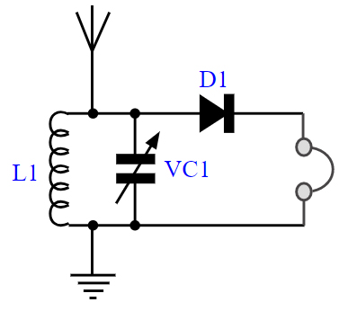
Κύκλωμα στοιχειώδους κρυσταλλικού ραδιοφώνου
Στις μέρες μας διακρίνουμε τρία είδη ραδιοφωνικής εκπομπής ανάλογα με τη μέθοδο μετάδοσης του ραδιοφωνικού σήματος.
- Αναλογική εκπομπή
- Ψηφιακή εκπομπή
- Εκπομπή μέσω διαδικτύου
Στην αναλογική εκπομπή χρησιμοποιούνται οι περιοχές συχνοτήτων (μπάντες) των ΑΜ και FM που έχουν πάρει το όνομά του από το είδος της διαμόρφωσης που χρησιμοποιείται για την επίτευξη της εκπομπής:
Amplitude Modolation (Διαμόρφωση Πλάτους
Frequency Modulation (Διαμόρφωση Συχνότητας)
Ένα στοιχειώδες ραδιοφωνικό studio περιλαμβάνει
- Μία τράπεζα μίξης ήχων (κονσόλα)
- Μικρόφωνα
- Ακουστικά
- Πηγές ήχου (πικάπ, cd player, Η/Υ)
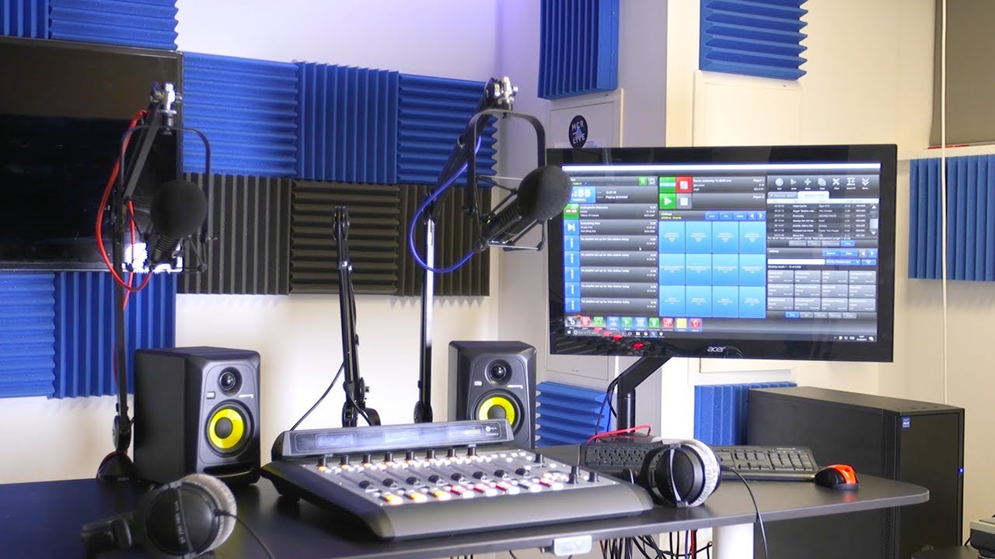
Στοιχειώδης εξοπλισμός ραδιοφωνικού studio
Οι ραδιοφωνικές εκπομπές διακρίνονται κυρίως σε μουσικές, ειδησεογραφικές, αθλητικές, εκπομπές λόγου και φυσικά μπορεί να είναι «ζωντανές» ή ηχογραφημένες.

